ANUNȚ DE PARTICIPARE
privind achiziționarea mobilierului
prin procedura de achiziție Cererea Ofertelor de Preţuri

Denumirea autorității contractante: Serviciul de Protecție și Pază de Stat
- IDNO: 1006601001104
- Adresa: mun. Chișinău str. Sfatul Țării 26
- Numărul de telefon/fax: 022-250-932;022-250-934
- Adresa de e-mail și de internet a autorității contractante: secretariat@spps.md
- Adresa de e-mail sau de internet de la care se va putea obține accesul la documentația de atribuire: documentația de atribuire este anexată în cadrul procedurii în SIA RSAP
- Tipul autorității contractante și obiectul principal de activitate (dacă este cazul, mențiunea că autoritatea contractantă este o autoritate centrală de achiziție sau că achiziția implică o altă formă de achiziție comună): Invitaţia este întocmită în scopul achiziţionării mobilierului, conform necesităţilor Serviciului de Protecţie şi Pază de Stat (în continuare – Cumpărător) pentru perioada bugetară 2019, este alocată suma necesară din Bugetul de Stat.
- Cumpărătorul invită operatorii economici interesați, care îi pot satisface necesitățile, să participe la procedura de achiziție privind executarea şi livrarea următoarelor bunuri:

Nr. d/o | Cod CPV | Denumirea bunurilor solicitate | U/M | Cantitate | Specificarea tehnică deplină solicitată, Standarde de referință | Valoarea estimată  (se va indica pentru fiecare lot în parte)
 |  | Lotul 1 Mobilier |  |  |  | 325000,00
1 | 39100000-3 | Dulap pentru documente cu uşi din sticlă | buc | 1 | Dimensiuni: (1900 x 700 x 400)mm, Material: PAL melaminat 18 mm.cant ABS 0.6 mm PFL alb, patru picioare reglabile h 100 mm, mînere de deschidere din metal, culoare inox, divizat în 2 secţii a cîte 4 polițe fixe, uşa din sticlă cu grosime de 4 mm, este agățata prin 5 balamale de tip clip, Culoarea la solicitarea autorității contractante. Exemplu poza anexată.  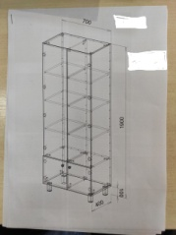
2 | 39100000-3 | Dulap pentru haine | buc | 1 | Dimensiuni: (2500 x 1500 x 400), Material: PAL melaminat 18 mm.cant ABS 0.6 mm PFL alb, şase picioare reglabile h 100 mm, mînere de deschidere din metal, culoare inox, divizat în 8 secţii a cîte o poliță fixă, uşa din PAL melaminat 18 mm, este agățata prin 3 balamale de tip clip acoperite cu oglinzi, fiecare usa dispune de încuietoare pentru securizare . Culoarea la solicitarea autorității contractante. Exemplu poza anexată.  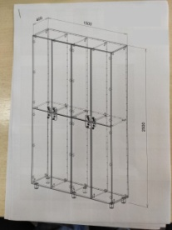
3 | 39100000-3 | Dulap pentru haine şi documente | buc | 1 | Dimensiuni (1600x1130x400) mm, Material: PAL melaminat 18 mm.cant ABS 0.6 mm PFL alb, şase picioare reglabile h 100 mm, mînere de deschidere din metal, culoare inox, divizat în 2 secţii: prima secţie a cîte 6 polițe fixe,a doua secţie cu bară transversală din ţeavă nichelată ø 25-30 mm pentru haine. Uşa este agățată prin 4 balamale de tip clip, Culoarea la solicitarea autorității contractante. Exemplu poza anexată.  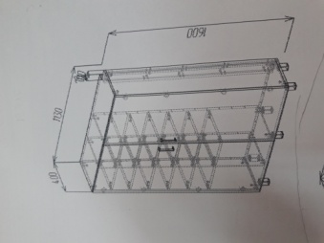
4 | 39100000-3 | Dulap pentru haine şi echipament | buc | 1 | Dimensiuni: (2300 x 1430 x 550) Material: PAL melaminat 18 mm. 4 rafturi pentru echipament, şi o bară transversală din ţeavă nichelată ø 25-30 mm pentru haine. Şase picioare reglabile h 100 mm. Uşa este agățată prin 5 balamale de tip clip, Culoarea la solicitarea autorității contractante.Exemplu poza anexată  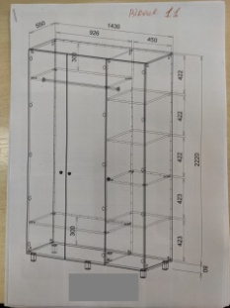
5 | 39100000-3 | Dulap pentru haine | buc | 2 | Dimensiuni: (2100 x 800 x 550, Material: PAL melaminat 18 mm.,o poliţă în partea de sus a dulapului, şi o bară transversală din ţeavă nichelată ø 25-30 mm pentru haine.Patru picioare reglabile h 100 mm, Uşa este agățată prin 4 balamale de tip clip, Culoarea la solicitarea autorității contractante. Exemplu poza anexată.  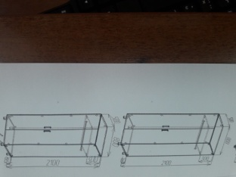
6 | 39100000-3 | Dulap pentru documente | buc | 1 | Dimensiuni: (2200 x 1050 x 400)mm, Material: PAL melaminat 18 mm.cant ABS 0.6 mm PFL alb, 6 picioare reglabile h 100 mm, mînere de deschidere din metal, culoare inox, divizat în 2 secţii a cîte 4 polițe fixe, uşa este agățata prin 5 balamale de tip clip, Culoarea la solicitarea autorității contractante. Exemplu poza anexată.  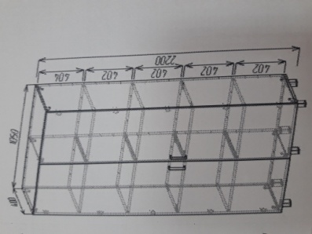
7 | 39100000-3 | Dulap pentru documente şi haine | buc | 1 | Dimensiuni: (2220 x 990 x 400) Material: PAL melaminat 18 mm. cant ABS 0.6 mm PFL alb, 6 picioare reglabile h 100 mm, mînere de deschidere din metal, culoare inox, divizat în 2 secţii: prima secţie a cîte 4 polițe fixe,a doua secţie cu bară transversală din ţeavă nichelată ø 25-30 mm pentru haine. Uşa este agățată prin 5balamale de tip clip, culoarea la solicitarea autorității contractante. Exemplu poza anexată.  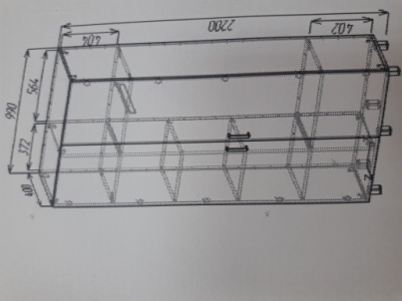
8 | 39100000-3 | Dulap pentru documente | buc | 1 | Dimensiuni: (2100 x 1150 x 400)mm, Material: PAL melaminat 18 mm.cant ABS 0.6 mm PFL alb, 6 picioare reglabile h 100 mm, mînere de deschidere din metal, culoare inox, divizat în 2 secţii a cîte 5 polițe fixe, uşa este agățata prin 5 balamale de tip clip, Culoarea la solicitarea autorității contractante. Exemplu poza anexată.  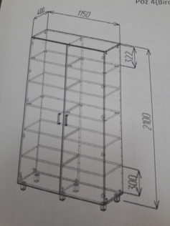
9 | 39100000-3 | Dulap pentru haine | buc | 1 | Dimensiuni: (2100 x 1100 x 450) mm, Material: PAL melaminat 18 mm. cant ABS 0.6 mm PFL alb, 5 picioare reglabile h 100 mm, mînere de deschidere din metal, culoare inox, divizat în 3 secţii: prima secţie a cîte 5 polițe fixe,a doua secţie cu bară transversală din ţeavă nichelată ø 25-30 mm pentru haine, a treia secţie cu poliţe ovale deschise.. Uşa este agățată prin 5balamale de tip clip, culoarea la solicitarea autorității contractante. Exemplu poza anexată.  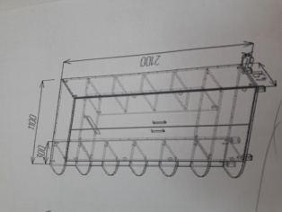
10 | 39100000-3 | Dulap pentru haine, documente şi echipament | buc | 1 | Dimensiuni: (2100 x 2400 x 500-350) mm, Material: PAL melaminat 18 mm. cant ABS 0.6 mm PFL alb, 10 picioare reglabile h 100 mm, mînere de deschidere din metal, culoare inox, divizat în 3 secţii: prima secţie cu bară transversală din ţeavă nichelată ø 25-30 mm pentru haine a doua secţie a cîte 4 polițe fixe, , a treia secţie cu 4 poliţe deschise. Uşele sunt agățate prin 4balamale de tip clip, culoarea la solicitarea autorității contractante. Exemplu poza anexată.  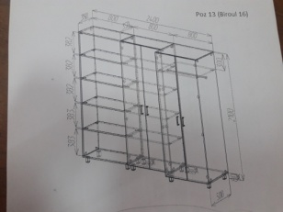
11 | 39100000-3 | Dulap pentru haine | buc | 1 | Dimensiuni: (2300 x 1600 x 550)mm, Material: PAL melaminat 18 mm.,o poliţă în partea de jos a dulapului, şi o bară transversală din ţeavă nichelată ø 25-30 mm pentru haine. Patru picioare reglabile h 100 mm, Uşa este agățată prin 5 balamale de tip clip, Culoarea la solicitarea autorității contractante. Exemplu poza anexată.  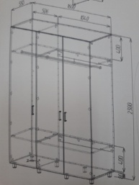
12 | 39100000-3 | Set dulapuri | set. | 1 | Dimensiuni: (2212 x 4200 x 400)mm, Material: PAL melaminat 18 mm.Culoarea la solicitarea autorității contractante. Exemplu poza anexată.  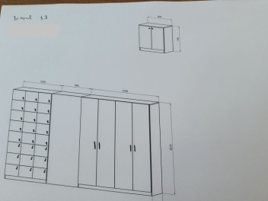
13 | 39100000-3 | Dulapuri pentru vestiar | set | 1 | Dimensiuni: (2330 x 2640 x 500) mm, Material: PAL melaminat 18 mm. Dulapul este dotat cu 2 usi, fiecare, două poliţe una partea de sus şi una partea de jos şi o bară transversală din ţeavă nichelată ø 25-30 mm pentru haine. Patru picioare reglabile h 100 mm, Uşa este agățată prin 5 balamale de tip clip, Culoarea la solicitarea autorității contractante. Exemplu poza anexată.  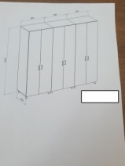
14 | 39100000-3 | Dulapuri pentru vestiar | set | 1 | Dimensiuni: (2330 x 6370 x 1950) mm, Material: PAL melaminat 18 mm. Dulapul este dotat cu 2 usi, fiecare, două poliţe una partea de sus şi una partea de jos şi o bară transversală din ţeavă nichelată ø 25-30 mm pentru haine. Patru picioare reglabile h 100 mm, Uşa este agățată prin 5 balamale de tip clip, Culoarea la solicitarea autorității contractante. Exemplu poza anexată.  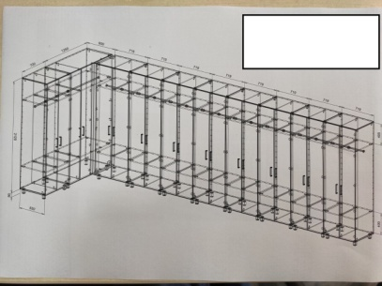
15 | 39100000-3 | Dulapuri pentru vestiar | buc | 1 | Dimensiuni: (2330 x 5000 x 2540) mm, Material: PAL melaminat 18 mm. Dulapul este dotat cu 2 usi, fiecare, două poliţe una partea de sus şi una partea de jos şi o bară transversală din ţeavă nichelată ø 25-30 mm pentru haine. Patru picioare reglabile h 100 mm, Uşa este agățată prin 5 balamale de tip clip, Culoarea la solicitarea autorității contractante. Exemplu poza anexată.  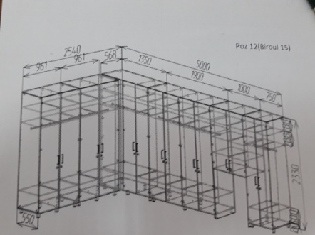
16 | 39100000-3 | Dulap pentru haine | buc | 1 | Dimensiuni: (2100x2300x350) mm. Material: PAL melaminat 18 mm. Dulapul este de tip deschis dotat 5 poliţe în partea dreaptă şi o bară transversală din ţeavă nichelată ø 25-30 mm pentru haine pe partea stîngă. Patru picioare reglabile h 100 mm. Culoarea la solicitarea autorității contractante. Exemplu poza anexată.  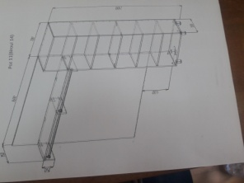
17 | 39100000-3 | Dulap pe perete | buc | 1 | Dimensiuni: (1100x2600x600) mm. Material: PAL melaminat 18 mm. Dulapul se instaleaz ă pe perete mînere de deschidere din metal, culoare inox,Culoarea la solicitarea autorității contractante. Exemplu poza anexată.  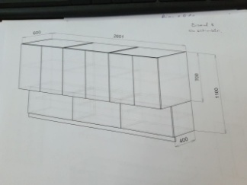
18 | 39100000-3 | Dulapuri pe perete | buc | 3 | Dimensiuni: (700x760x380) mm. Material: PAL melaminat 18 mm. Dulapul se instaleaz ă pe perete mînere de deschidere din metal, culoare inox,Culoarea la solicitarea autorității contractante. Exemplu poza anexată.  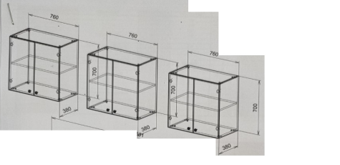
19 | 39100000-3 | Set poliţe | set | 1 | Dimensiuni: (350x1500x250) mm. Material PAL melaminat 18 mm. Culoarea la solicitarea autorității contractante. Exemplu poza anexată.  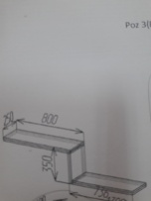
20 | 39100000-3 | Noptiere | buc | 2 | Dimensiuni: (550x550x450) mm. Material: PAL melaminat 18 mm. Noptiera este dotată cu trei sertare, mînere de deschidere din metal de culoare inox, pe patru rotile. Culoarea la solicitarea autorității contractante. Exemplu poza anexată.  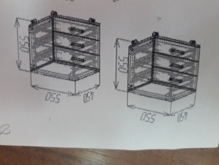
21 | 39100000-3 | Scaun tumbă | buc | 2 | Dimensiuni: (400x1800x400) mm. Material: PAL melaminat 18 mm.Culoarea la solicitarea autorității contractante. Exemplu poza anexată.  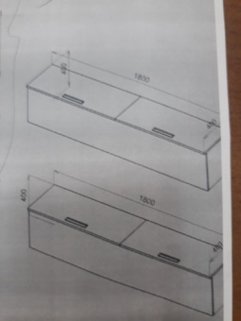
22 | 39100000-3 | Masă de lucru | buc | 22 | Dimensiuni: (750 x 1300 x 600) mm, Material: PAL melaminat 18mm, ABS 0,6mm şi 2mm pentru faţade. Poliţa pentru tastatură: 562*100; 3 sertare. Suport procesor 500x250x100mm., role din plastic, 10-20 kg, Culoarea la solicitarea autorității contractante. Exemplu poza anexată.  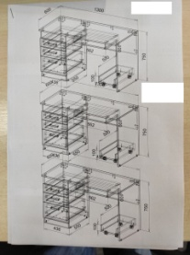
23 | 39100000-3 | Masă de lucru | buc | 1 | Dimensiuni: (750 x 800 x 450)mm, Material: PAL melaminat 18mm, ABS 0,6mm şi 2mm pentru faţade. Culoarea la solicitarea autorității contractante. Exemplu poza anexată.  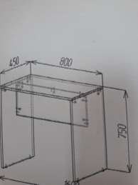
24 | 39100000-3 | Masă de lucru | buc | 3 | Dimensiuni: (750x1600x600)mm Material: PAL melaminat 18 mm ABS 0,6mm şi 2mm pentru faţade Poliţa pentru tastatură: rafturi de depozitare 3 sertare. Culoarea la solicitarea autorității contractante. Exemplu poza anexată.
25 | 39100000-3 | Masă de birou | buc | 1 | Dimensiuni: (750x2082x2200) mm. Masă de birou Material: PAL melaminat 18 mm ABS 0,6mm şi 2mm pentru faţade Poliţa pentru tastatură: rafturi de depozitare 3 sertare. Culoarea la solicitarea autorității contractante. Exemplu poza anexată.  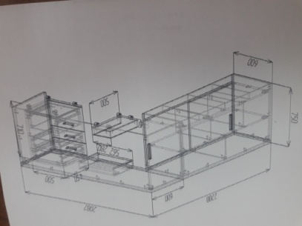
26 | 39100000-3 | Masă de lucru | buc | 1 | Dimensiuni: (750x2700x1400)mm Material: PAL melaminat 18 mm ABS 0,6mm şi 2mm pentru faţade. Dotată cu două noptiere a cite trei sertare. Culoarea la solicitarea autorității contractante. Exemplu poza anexată.  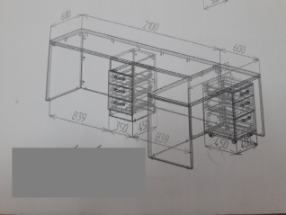
27 | 39100000-3 | Masă de lucru | buc | 1 | Dimensiuni: (750x2600x800)mm Material: PAL melaminat 18 mm ABS 0,6mm şi 2mm pentru faţade, o noptieră cu tre sertare şi două noptiere a cite două sertare incorporate în masă. Culoarea la solicitarea autorității contractante. Exemplu poza anexată.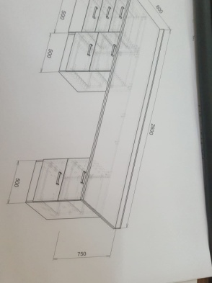
28 | 39100000-3 | Uşi pentru dulapuri | buc | 1 | Dimensiuni: (1150 h x760) mm Material: PAL melaminat 18 mm ABS 0,6mm şi 2mm pentru faţade. Uşa este agățată prin 5 balamale de tip clip. Mînere de deschidere din metal de culoare inox, Culoarea la solicitarea autorității contractante. Exemplu poza  anexată.  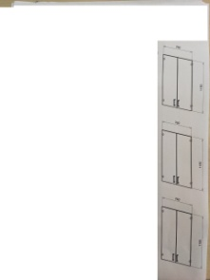
29 | 39100000-3 | Noptieră | buc | 1 | Dimensiuni: (750x800x400) mm. Material: PAL melaminat 18 mm. Noptiera este dotată cu trei sertare, mînere de deschidere din metal de culoare inox, pe patru rotile. Culoarea la solicitarea autorității contractante. Exemplu poza anexată.  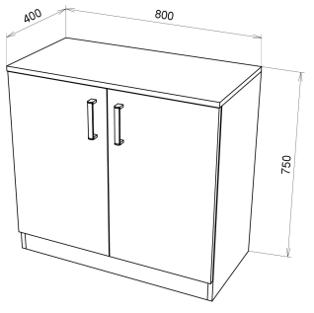
30 | 39100000-3 | Lambriuri pentru perete | buc | 20 | Dimensiuni 1300x200 Material: PAL melaminat 18 mm. ABS 0,6mm şi 2mm pentru faţade. Culoarea la solicitarea autorității contractante.  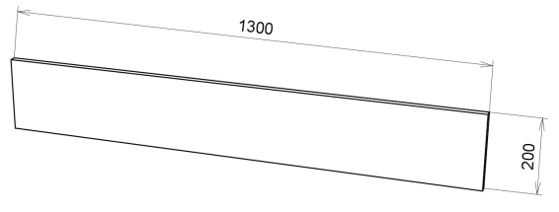
Lotul 2 Set de bucătărie |  |  |  |  |  | 40500,00
31 | 39100000-3 | Set mobilă de bucătărie | set | 1 | Set mobilă de bucătărie Material: PAL melaminat 18 mm ABS 0,6mm şi 2mm pentru faţade. Culoarea la solicitarea autorității contractante. Exemplu poza anexată.  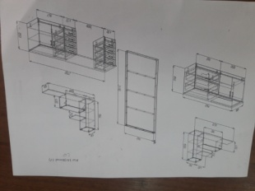
32 | 39100000-3 | Masă de bucătărie în set cu două scaune | set | 1 | Masă de bucătărie Material: PAL melaminat . Blatul 28 mm, cant ABS 2mm, colturile rotungite si protejate, picior reglabil din inox. Culoarea la blat unic. Culoarea la solicitarea autorității contractante. Exemplu poza anexată.  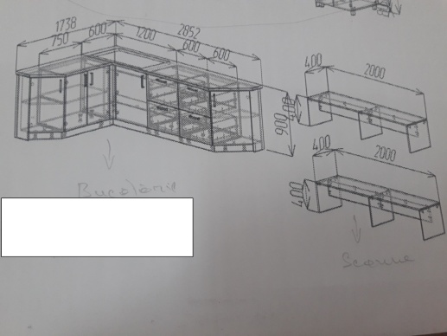
 |  |  |  |  | Notă: Optăm pentru trei nuanţe cromatice – “nuc”; “Stejar deschis”; “Vişin.”
Valoarea estimativă totală fără TVA |  |  |  |  |  | 365500,00

- În cazul în care contractul este împărțit pe loturi un operator economic poate depune oferta (se
va selecta):
- Pentru fiecare lot în parte;
- Termenii și condițiile de livrare/prestare/executare solicitați: În decurs de 30 de zile lucrătoare după înregistrarea contractului.
- Termenul de valabilitate a contractului: 31.12.2019
- Scurta descriere a criteriilor privind eligibilitatea operatorilor economici care pot determina eliminarea acestora și a criteriilor de selecție; nivelul minim (nivelurile minime) al (ale) cerințelor eventual impuse; se menționează informațiile solicitate (DUAE, documentație):
Nr. d/o | Descrierea criteriului/cerinței | Mod de demonstrare a îndeplinirii criteriului/cerinței: | Nivelul minim/  Obligativitatea
1 | DUAE | Fоrmulаrul standaгd al Documentului Unic de Achizitii European - Original сопfirmаt рrin sеmnăturа electronica a Paricipantului. | Da
2 | Oferta | Original - confirmat prin semnătura electronica a participantului conform formularului F 3.1 | Da
3 | Specificația de preț | Original, confirmat prin semnătura electronica a participantului (formularul F 4.2) | Da
4 | Specificaţii tehnice | Original, confirmat prin semnătura electronica a participantului (formularul F4.1) | Da
5 | Garanţia pentru ofertă 1% | Original, confirmat prin semnătura electronica a participantului, transfer la contul autorității contractante | Da
6 | Minim ani de experiență specifică în livrarea bunurilor și/sau serviciilor similare | Ofertantul va avea minim 5 ani de experiență specifică în procedura bunurilor materiale similare. | Da
7 | Certificat de conformitate a materiei prime | Copie-confirmată prin semnătura electronică a participantului. | Da
8 | Declaratie privind personalul de specialitate propus pentru implementarea contractului | Original. Confirmata prin aplicarea semnaturii electronice a participantului. | Da
9 | Declarație privind dotările specifice, utilajul şi echipamentul necesar pentru îndeplinirea corespunzătoare a contractului | Original. Confirmată prin aplicarea semnaturii electronice | Da
11 | Mostre | La solicitarea autorității contractante, operatorii economici potențiali câștigători vor prezenta obligatoriu, în decurs de 5 zile lucrătoare de la solicitare, mostre pentru materia primă și furnitură. | Da
- Termenul limită de depunere/deschidere a ofertelor:
- până la: [ora exactă] SIA RSAP pe: [data] SIA RSAP
- Adresa la care trebuie transmise ofertele sau cererile de participare:
Ofertele sau cererile de participare vor fi depuse electronic prin intermediul SIA RSAP
- Termenul de valabilitate a ofertelor: 25 zile calendaristice
- Locul deschiderii ofertelor: SIA RSAP
(SIA RSAP sau adresa deschiderii)
Ofertele întîrziate vor fi respinse.
- Persoanele autorizate să asiste la deschiderea ofertelor:
Ofertanții sau reprezentanții acestora au dreptul să participe la deschiderea ofertelor, cu excepția cazului cînd ofertele au fost depuse prin SIA “RSAP”.
- Limba sau limbile în care trebuie redactate ofertele sau cererile de participare: Limba de stat.
- Denumirea și adresa organismului competent de soluționare a contestațiilor:
Agenția Națională pentru Soluționarea Contestațiilor
Adresa: mun. Chișinău, bd. Ștefan cel Mare și Sfânt nr.124 (et.4), MD 2001;
Tel/Fax/email: 022-820 652, 022 820-651, contestatii@ansc.md
- Data transmiterii spre publicare a anunțului de participare: SIA RSAP
- În cadrul procedurii de achiziție publică se va utiliza/accepta:
Denumirea instrumentului electronic | Se va utiliza/accepta sau nu
depunerea electronică a ofertelor sau a cererilor de participare | se accepta
sistemul de comenzi electronice | se accepta
facturarea electronică | se accepta
plățile electronice | se accepta

Conducătorul grupului de lucru: Iaroslav MARTIN (semnat electronic)
Coordonat:
Ghenadie Bobu:_____________________
Svetlana Ţurcanu:___________________
Valeriu Berestean:___________________

